ИССЛЕДОВАНИЕ СВОЙСТВ И СТАБИЛЬНОСТИ АРЕНДИАЗОНИЙ ТРИФЛАТОВ, ТОЗИЛАТОВ И ТЕТРАФТОРБОРАТОВ В ГАЗОВОЙ ФАЗЕ МЕТОДАМИ МАСС-СПЕКТРОМЕТРИИ

*Филимонов В.Д.1, Бондарев А.А.2, Наумое Е.В., Краснокутская Е.А.1, Кассанова А.В.3, Санжиев А.Н.1*

1Национальный исследовательский Томский политехнический университет, Томск, 634050 Россия

2Алтайский государственный университет, пр. Ленина, Барнаул, Россия

3Павлодарский государственный университет имени С.Торайгырова, г. Павлодар, Казахстан

filimonov@tpu.ru

Как ранее было показано, арендиазоний трифлаты (АДТФ) обладают большей стабильностью по сравнений с тетрафторборатными и тозилатными солями в сухом состоянии [1]. При этом АДТФ показывают высокую реакционную способность в типичных реакциях для диазониевых солей (ДС) в сочетании с высокой растворимостью в как в полярных, так и в неполярных растворителях [2]. Однако поведение ДС в малопоряных и неполярных растворителях, а также в газовой фазе практически не исследованная область. В настоящее время методами масс-спектрометрии частично изучено поведение некоторых арендиазоний тетрафторборатов [3].

Мы исследовали свойства АДТФ, а также тозилатных и тетрафторборатных солей в газовой фазе методами масс-спектрометрии при использовании ионизации электроспреем (ESI). Обнаружено, что арендиазоний сульфонаты, также как тетрафторбораты образуют солевые кластерные частицы в условиях ESI ионизации. При этом выявлено, что в газовой фазе кроме процессов фрагментации, происходят процессы с участием интермедиатов бензинового ряда (производных циклогекса-1,3-диенина) с последующими процессами полимеризации. Образование этих интермедиатов обусловлено переходом *орто*-протона диазонийкатионов (ДК) к аниону трифторметансульфокислоты.

Была изучена сравнительная стабильность ДК при различных энергиях фрагментации, построены кривые зависимости степени фрагментации от энергии в ячейке соударений. Для описания влияния анионов была исследована фрагментация солевых кластерных частиц содержащих два диазоний катиона и анион. В результате был выявлен факт мощного стабилизирующего влияния анионов на стабильность диазоний катионов. На исходных масс-спектрах и спектрах фрагментации кластерных частиц полностью отсутствуют линии соответствующие потере азота, единственным путем их фрагментации солевых кластерных частиц является потеря катион-анионной пары, с последующим разрушением свободных ДК при высоких энергиях соударений. При этом ДК на спектрах фрагментации наблюдаются до энергий 40 эВ, по сравнению со свободными ДК, разрушение которых происходит полностью уже при энергиях менее 5 эВ. Стабилизация диазоний-катионов в кластерах зависит от природы анионов и установлен следующий порядок этой стабилизации TfO- ≈ TsO- > BF4- (рисунок 1).

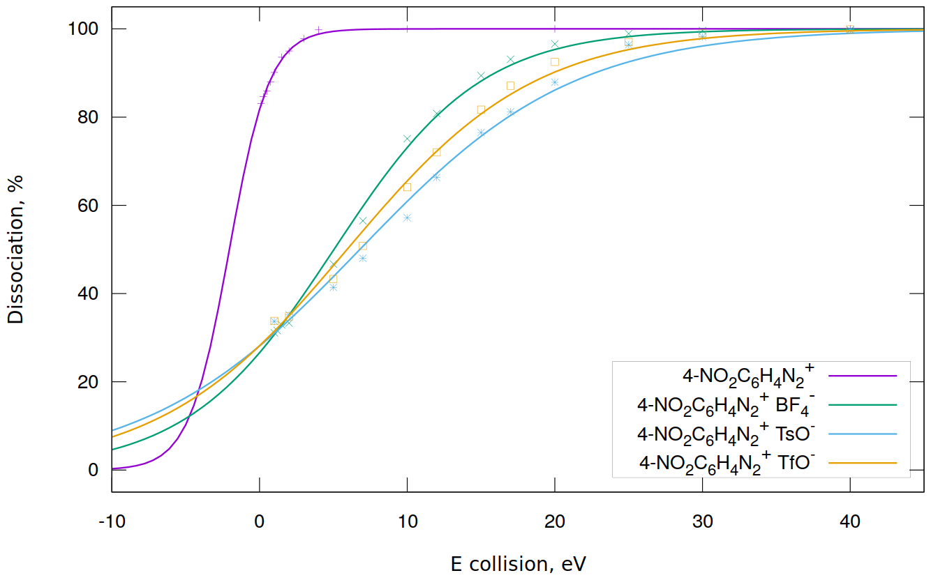

Рисунок 1. Кривые диссоциации свободных ДК и в составе солевых кластерных частиц

**Список литературы**

[1] Bondarev A.A., Naumov E.V., Kassanova A.Z., Krasnokutskaya E.A., Stankevich K.S., Filimonov V.D. Organic Process Research and Development, **2019,** 23, 2405-2415

[2] Filimonov V.D., Krasnokutskaya E.A., Kassanova A.Zh., Fedorova V.A., Stankevich K.S., Naumov N.G., Bondarev A.A., Kataeva V.A. Eur. J. Org. Chem. **2019**, 4, 665–674

[3] Vrkic A.K., O'Hair R.A. International Journal of Mass Spectrometry, **2002**, 218, 131–160